III Convocatoria Deporte Solidario e inclusivo 2016
Instancia de solicitude de colaboración
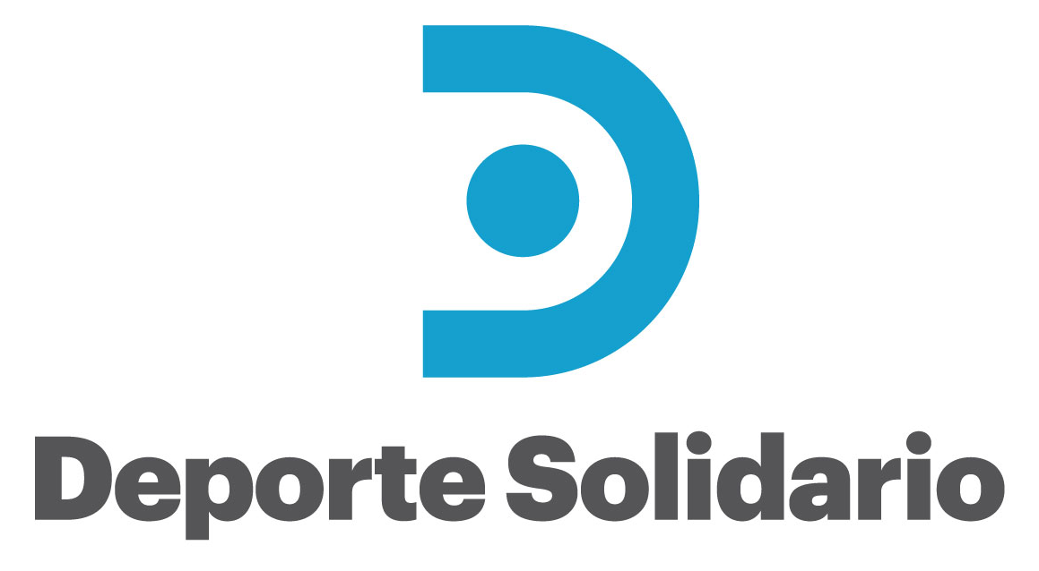
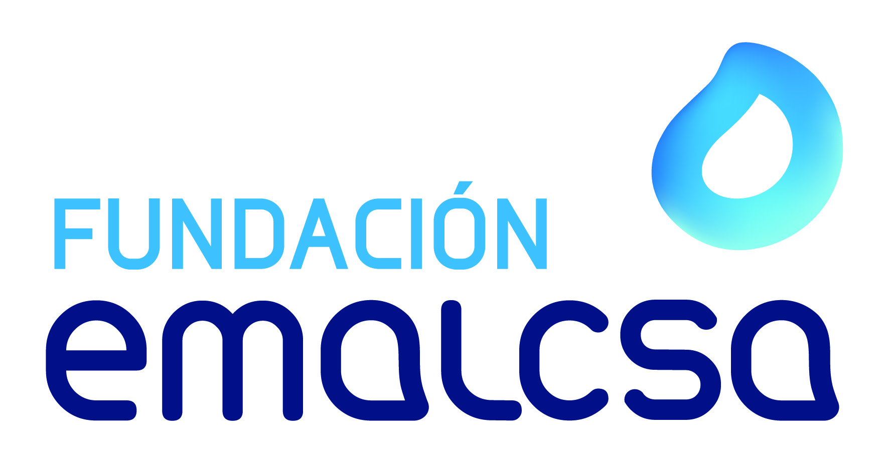

INSTANCIA DE SOLICITUDE DE COLABORACIÓN

D./Dª.:………………………………………………………………………………………………………………………………………………….con NIF …………………………………………, na súa calidade de……………………………………………………………… da Organización ………………………………………………………………………………………………………………………………….con enderezo en …………………………………………………………………………………………………………………………da localidade de ………………………………………………….e CIF…………………………………………………………………………

En relación á III Convocatoria Deporte Solidario e Inclusivo 2016 da Fundación Emalcsa

Manifesta:

- Que acepta expresamente as bases da convocatoria, en todos e cada un dos seus termos e que reúne os requisitos nela contidos.

- Que presenta o proxecto adxunto, seguindo o Formulario de presentación de proxectos establecido pola Fundación Emalcsa, e responsabilizase da veracidade da información que o define e explica.

- Que o proxecto é coñecido e a formulación conta coa conformidade e o visto e prace do máximo órgano de administración e xestión da Entidade, que cumpre a legalidade vixente e que se encontra ao corrente das súas obrigas de pagamento con entidades públicas.

- Que se compromete a comunicar por escrito á Fundación Emalcsa calquer nova axuda obtida ou modificación significativa no proxecto a partires deste momento.

- Que se compromete a achegar os fondos propios reflexados no formulario de solicitude, por importe de ……………….€

Considerando reunir os requisitos esixidos, segundo se mostra cos documentos que se adxuntan, e coa expresa aceptación de todos os termos da citada convocatoria.

Solicita:

Cofinanciamento do proxecto a desenvolver denominado..........................................., mediante a concesión dunha axuda por importe de …………………… €.

En ........................a .................de ..................2016

Sinatura do representante legal da entidade

